РЕЛЕ СЕРИИ РП21М-В
1. ОБЩИЕ СВЕДЕНИЯ
Реле РП21М-003В1, РП21М-002В2 предназначены для коммутации электрических цепей с определенными, предварительно установленными выдержками времени, а реле РП21М-003В3 - для автоматического циклического включения и отключения электрических цепей, например, для питания световой сигнализации (получения мигающего света).
Условия эксплуатации:
Реле изготавливается климатического исполнения УХЛ4 по ГОСТ 15150;
высота над уровнем моря не более 2000 м;
температура окружающего воздуха - от минус 40 до 55ºС;
относительная влажность окружающего воздуха - до 80% при температуре 25ºС;
вибрация мест крепления в диапазоне частот 5-15 Гц при ускорении 3 g и в диапазоне частот 10-100 Гц при ускорении 1 g (группа условий эксплуатации М7 по ГОСТ 17516.1).
Реле обеспечивают вибро- и ударопрочность при механическом воздействии по группе М9 по ГОСТ 17516.1.
Реле соответствует требованиям ГОСТ 22557 и техническим условиям ТУ16-523.593-80.
2. ОСНОВНЫЕ ТЕХНИЧЕСКИЕ ДАННЫЕ И СХЕМЫ ВКЛЮЧЕНИЯ приведены в таблице 1, а нагрузки, коммутируемые контактами - в таблице 2 описания реле времени РСВ19 (в начале данной страницы).

Таблица 1
Параметр | Тип реле
Параметр | РП21М-003В1 | РП21М-002В2 | РП21М-003В3
Выполняемая функция | Однокомандные с выдержкой на включение после включении напряжения питания | Однокомандные с выдержкой на отключение после отключения напряжения управления при сохранении напряжения питания | Циклическое с одинаковыми длительностями импульса и паузы
Количество и вид контактов | 3 «п» | 2 «п» | 3 «п»
Диапазон выдержки времени | (0,1…1; 1…10; 10…100) с; (1…10; 10…100) мин.
Типоисполнения по номинальному  напряжению питания, В | постоянного тока: 12 (кроме РП21М-002В2); 24; 110; 220  переменного тока 50 Гц: 110; 220
Потребляемая мощность | реле постоянного тока, Вт: 4  реле переменного тока, ВА: 5
Продолжение таблицы 1
Параметр | Тип реле
Параметр | РП21М-003В1 | РП21М-002В2 | РП21М-003В3
Схема включения | 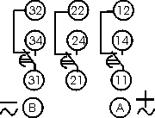 | 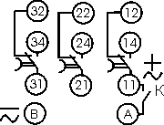 | 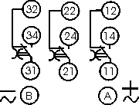
Диаграмма работы | 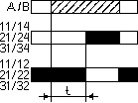 | 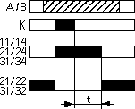 | 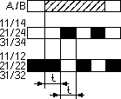
Заменяемые (функционально)  типы реле времени | РВП72-3121;  РКВ11-33-11;  РКВ11-43-11 | РВП72-3122;  РКВ11-33-21;  РКВ11-43-21;  РЭ16 | Прерыватели питания бесконтактные типов  ППБ-1;ППБ-2;  ППБ-3;ППБ-4
3. КРАТКОЕ ОПИСАНИЕ РАБОТЫ И КОНСТРУКЦИИ РЕЛЕ
Реле времени содержит (рис.1) электромагнитное реле РП21М (поз.1) и полупроводниковую приставку времени (поз.2). Регулировка выдержки времени осуществляется с помощью ручки (поз.3) на лицевой панели.
Контакты реле РП21М-003В1 замыкаются с выдержкой времени после подачи напряжения питания на выводы А и В.
Реле времени РП21М-002В2 работает следующим образом. При замыкании внешнего управляющего контакта К и наличии напряжения питания на выводах В и 11 реле срабатывает без выдержки времени. После размыкания контакта К реле отключается с выдержкой времени. В случае отключения напряжения питания, реле РП21М-002В2 отключается без выдержки времени.
После включения напряжения питания реле РП21М-003В3 начинает работать в циклическом режиме, т.е. реле с выдержкой времени включается, а затем через такое же время оно отключается. Циклическая работа продолжается до отключения напряжения питания.
В зависимости от необходимого способа крепления, вида и способа присоединения внешних проводников реле могут поставляться:
  - без розетки – крепление на панели при помощи двух винтов М4, с ламелями под пайку для заднего присоединения (рис. 1);
  - с розеткой типа 2 – крепление реле на DIN-рейку, с винтовыми зажимами для переднего присоединения проводников (рис. 2);
  - с розеткой типа 3 – с помощью двух винтов М4, с винтовыми зажимами для переднего присоединения проводников (рис. 3).
Габаритные и присоединительные размеры
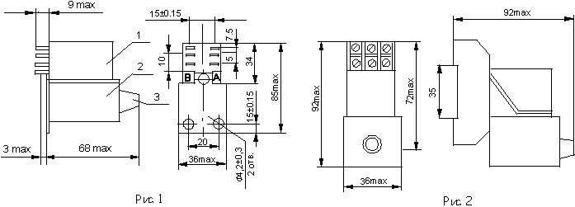

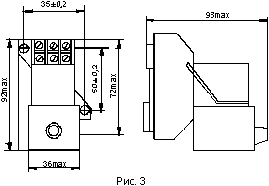

При заказе необходимо указать: тип реле и климатическое исполнение, диапазон выдержек времени, номинальное напряжение, род тока и тип розетки.

Пример заказа

Реле РП21М-003В1 с выдержкой времени 1-10 с на напряжение питания 24 В постоянного тока с розеткой типа 3: РП21М-003В1, 1-10 с, пост. 24 В, с розеткой типа 3

